Nährstoffbedarf im Herbst: Her mit Vitamin D

Im Herbst wird es regnerischer und kühler, man geht weniger raus. Jetzt sind saisonale Obst- und Gemüsesorten gefragt, die das Immunsystem mit Vitamin C unterstützen und den Körper mit Vitamin D – umgangssprachlich auch „Sonnenvitamin“ genannt – versorgen.

100 g Hokkaido enthalten 30 g Vitamin C. In der essbaren Schale steckt Beta-Carotin, das entzündungshemmende Antioxidantien liefert und natürlichen Zellschutz bietet. Vitamin D steckt in fettigen Fischen wie Aal, Hering und Lachs, aber auch in regionalem Gemüse wie beispielsweise Champignons. Hier finden Sie [weitere Informationen zum Thema Vitamin D.](https://www.ikk-classic.de/gesund-machen/leben/vitamin-d-mangel-symptome)

Rezept: Veganes Hokkaido-Chili

Zutaten für 4 Portionen:

700 g Hokkaido-Kürbis  
400 g Kidneybohnen (Dose)      
300 g Zwiebel  
2 Knoblauchzehen               
150 g rote Paprika  
150 g Champignons  
400 g Tomaten  
2 EL Tomatenmark  
500 ml Brühe  
2 EL Pfeffer      
2 TL Curry  
1 TL Chilipulver  
Salz und Pfeffer zum Abschmecken

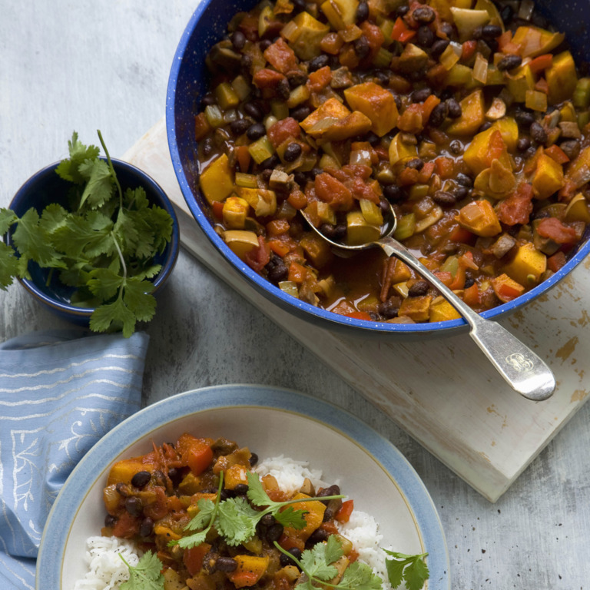© Stockfood

**So geht's:**

**Schritt 1:**Kürbis aufschneiden, entkernen und stückeln. Kidneybohnen waschen. Zwiebel und Knoblauch schälen und würfeln. Paprika waschen, entkernen und in Streifen schneiden. Champignons waschen und würfeln.

**Schritt 2:**Zwiebeln und Kürbis in einer Pfanne mit Öl ca. 5 Minuten bei mittlerer Hitze anbraten. In der letzten Minute den Knoblauch dazugeben.Die Tomaten waschen, würfeln und mit dem Tomatenmark und der Brühe in einen Topf geben. Zwiebel, Kürbis und Gewürze dazu.

**Schritt 3:**Bei mittlerer Hitze 15-20 Minuten köcheln lassen.